
ADRIÁN ELEUTERIO HERNÁNDEZ MARTÍNEZ
P11R01_CCR_MVC_AEHM

MVC de CCR

Base de datos GenSepCCR
Orden de ejecución de Scripts
Proyecto P11R01_CCR_MVC_AEHM
Ruta: "C:\Users\adria\Documents\GenSep\Proyectos\P11R01_CCR_MVC_AEHM\BD\SCRIPTS"
P11R01_CCR_MVC_01_CreateDatabase_AEHM.sql
P11R01_CCR_MVC_02_CreateTables_AEHM.sql
P11R01_CCR_MVC_03_CargaInicial_AEHM.sql
P11R01_CCR_MVC_04_CrearVistas_AEHM.sql
P11R01_CCR_MVC_05_SPs_AEHM.sql

En caso de error correr contingencia:
Ruta: "C:\Users\adria\Documents\GenSep\Proyectos\P11R01_CCR_MVC_AEHM\BD\CONTINGENCIA"
P11R01_CCR_MVC_A_SPs_AEHM.sql
P11R01_CCR_MVC_B_EliminarVistas_AEHM.sql
P11R01_CCR_MVC_C_LimpiezaData_AEHM.sql
P11R01_CCR_MVC_D_DropTables_AEHM.sql
P11R01_CCR_MVC_E_DropDatabase_AEHMsql

Diccionario de datos
Tabla Camiones
Column_name | Type | Computed | Length | Prec | Scale | Nullable
IdCamion | int | no | 4 | 10 | 0 | no
Matricula | varchar | no | 50 |  |  | no
TipoCamion | varchar | no | 50 |  |  | no
Modelo | int | no | 4 | 10 | 0 | no
Marca | varchar | no | 50 |  |  | no
Capacidad | int | no | 4 | 10 | 0 | no
Kilometraje | float | no | 8 | 53 | NULL | no
Disponibilidad | bit | no | 1 |  |  | no
UrlFoto | varchar | no | 255 |  |  | no

Tabla Choferes
Column_name | Type | Computed | Length | Prec | Scale | Nullable
IdChofer | int | no | 4 | 10 | 0 | no
Nombre | varchar | no | 100 |  |  | no
ApPaterno | varchar | no | 100 |  |  | no
ApMaterno | varchar | no | 100 |  |  | no
Telefono | varchar | no | 15 |  |  | no
FechaNacimiento | date | no | 3 | 10 | 0 | no
Licencia | varchar | no | 50 |  |  | no
UrlFoto | varchar | no | 255 |  |  | no
Disponibilidad | bit | no | 1 |  |  | no
FechaRegistro | datetime | no | 8 |  |  | yes

Tabla Rutas
Column_name | Type | Computed | Length | Prec | Scale | Nullable
IdRuta | int | no | 4 | 10 | 0 | no
IdChofer | int | no | 4 | 10 | 0 | no
IdCamion | int | no | 4 | 10 | 0 | no
Origen | varchar | no | 200 |  |  | no
Destino | varchar | no | 200 |  |  | no
FechaSalida | datetime | no | 8 |  |  | no
FechaLlegada | datetime | no | 8 |  |  | no
ATiempo | bit | no | 1 |  |  | no
Distancia | float | no | 8 | 53 | NULL | no
FechaRegistro | datetime | no | 8 |  |  | no

Diagrama entidad-relación

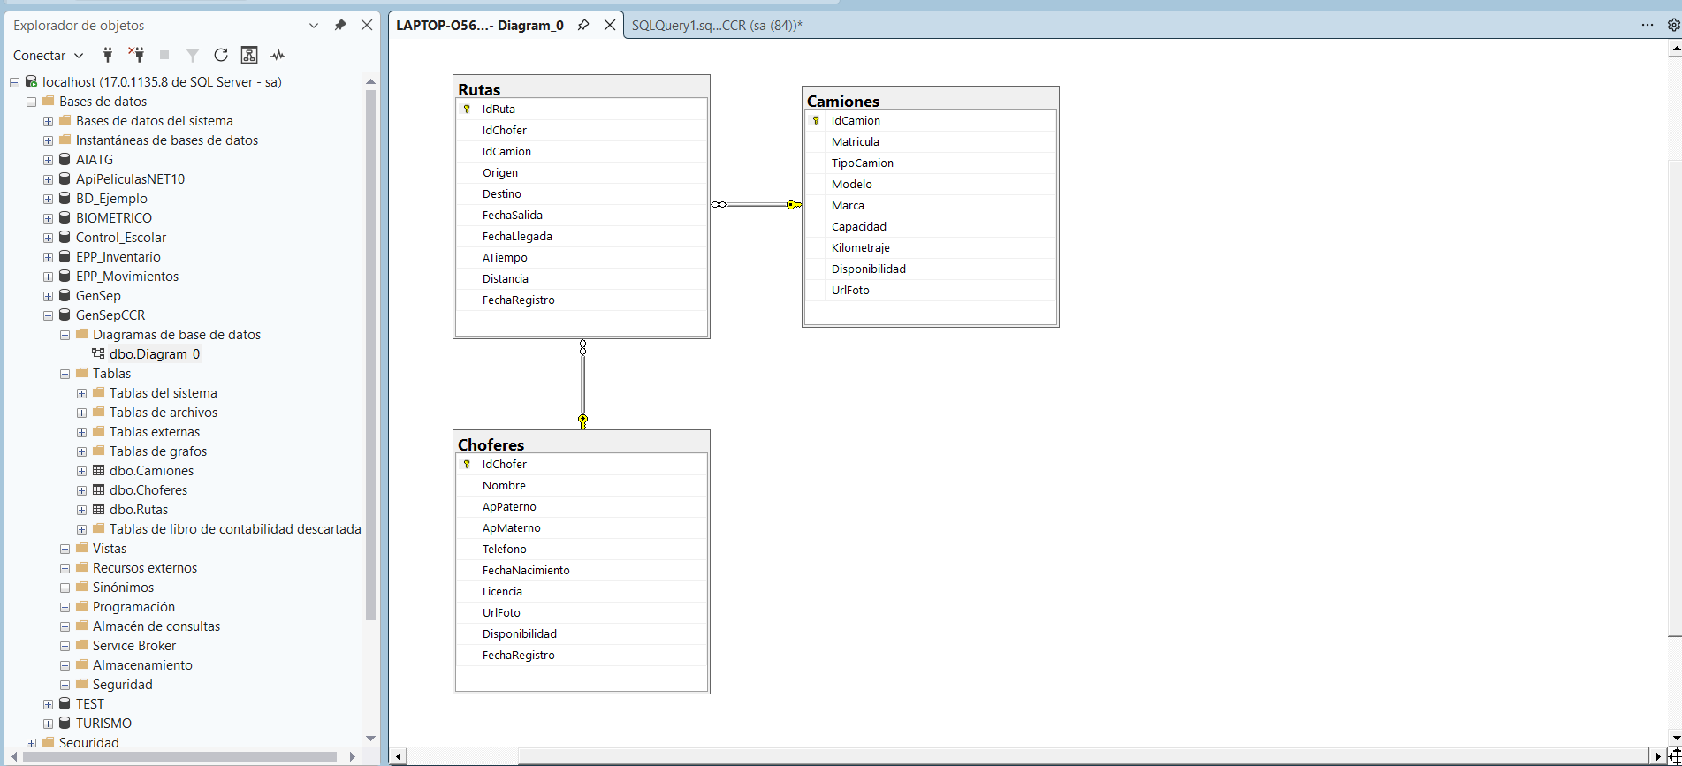
Para iniciar el proyecto sin errores y visualizar correctamente el frontend realizar los siguientes cambios en el archivo web.config del proyecto:
Cambiar por el nombre de tu servidor frente a data source.
Cambiar por el nombre de tu base de datos en initial catalog.
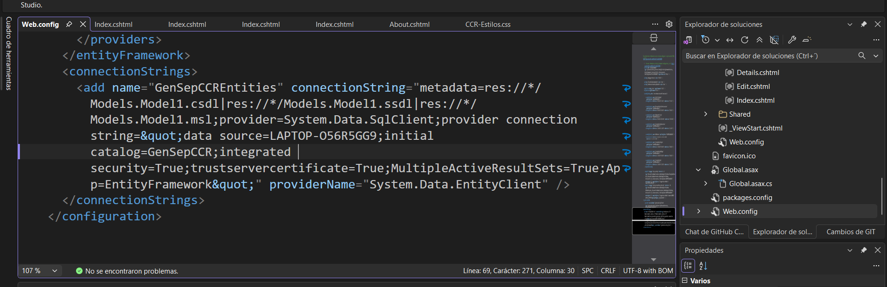

FRONTEND
Index principal.
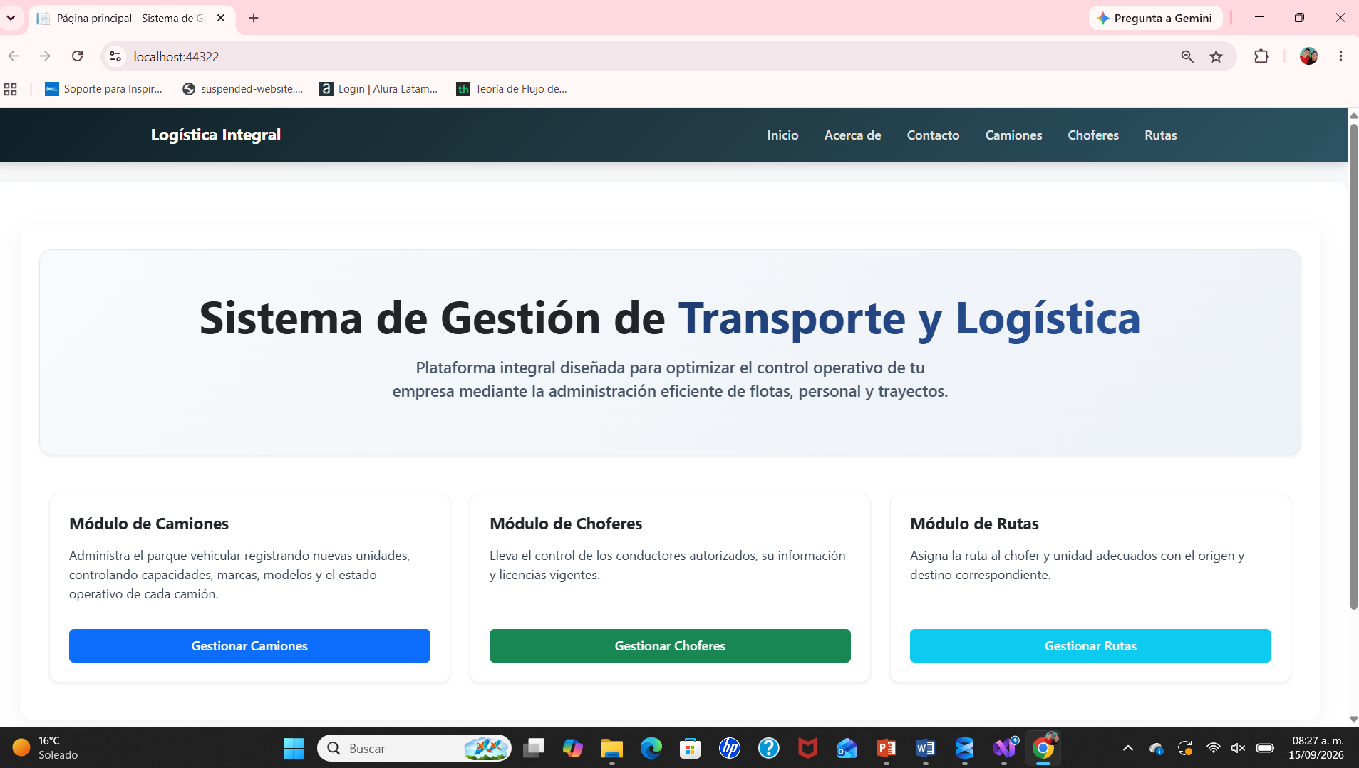
Sección de Camiones con buscador dinámico en JavaScript.
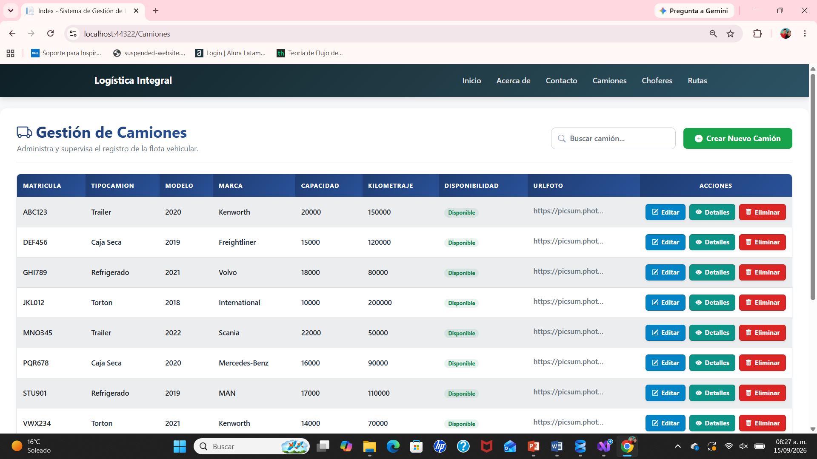

Sección de Choferes con buscador dinámico en JavaScript.
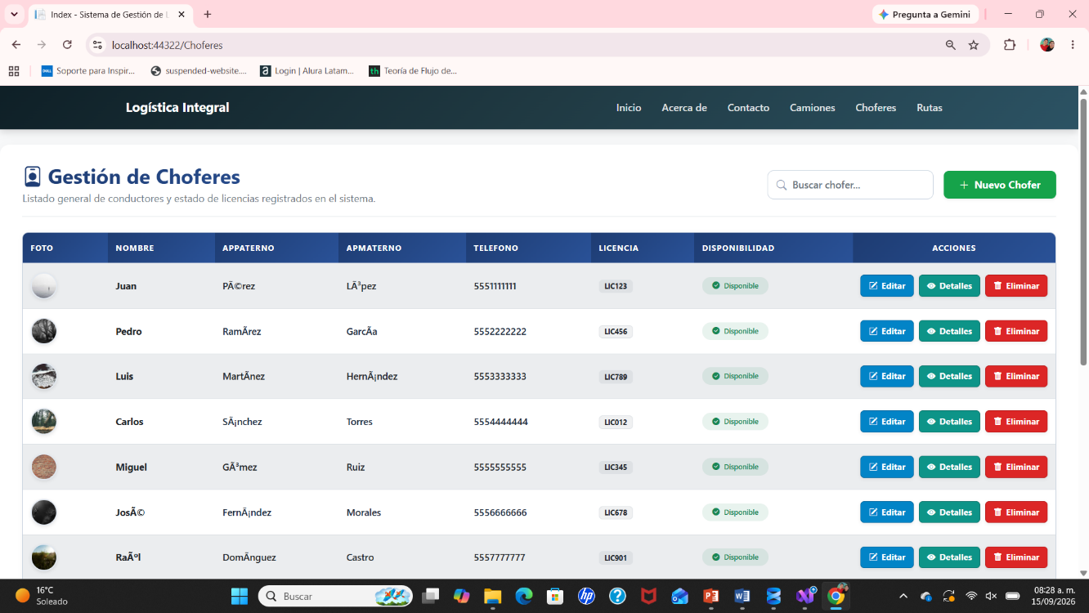
Sección de Rutas con buscador dinámico en JavaScript.
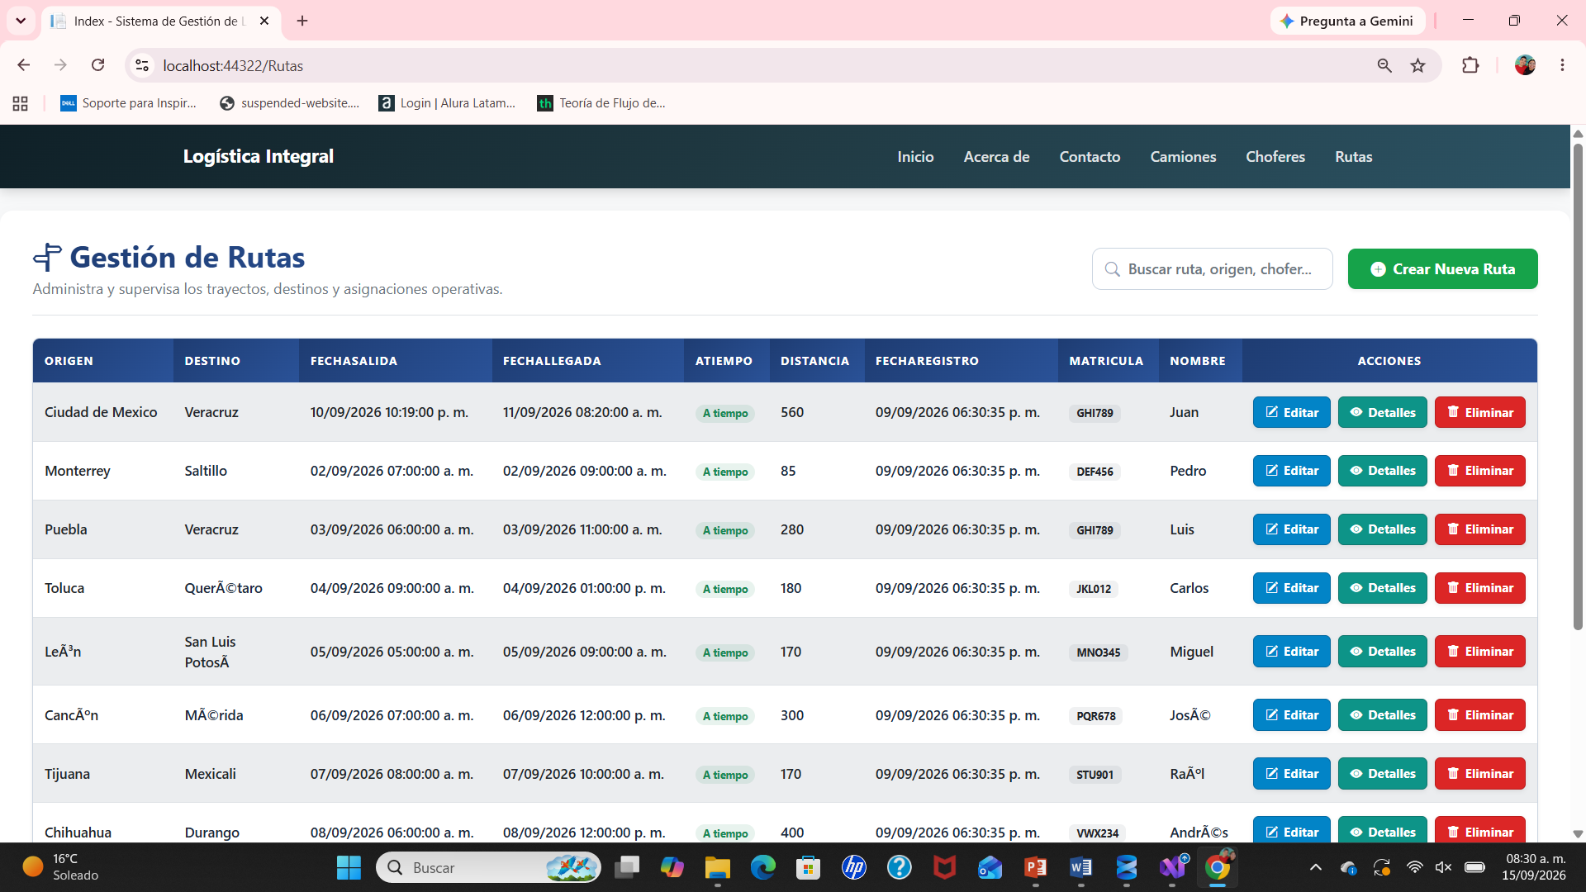

A continuación se muestran las vistas de los formularios para crear un nuevo registro, editar, eliminar y detalles, solo se coloca una captura por operación ya que en las demás secciones son iguales solo varían los campos.
Formulario para crear nueva ruta.
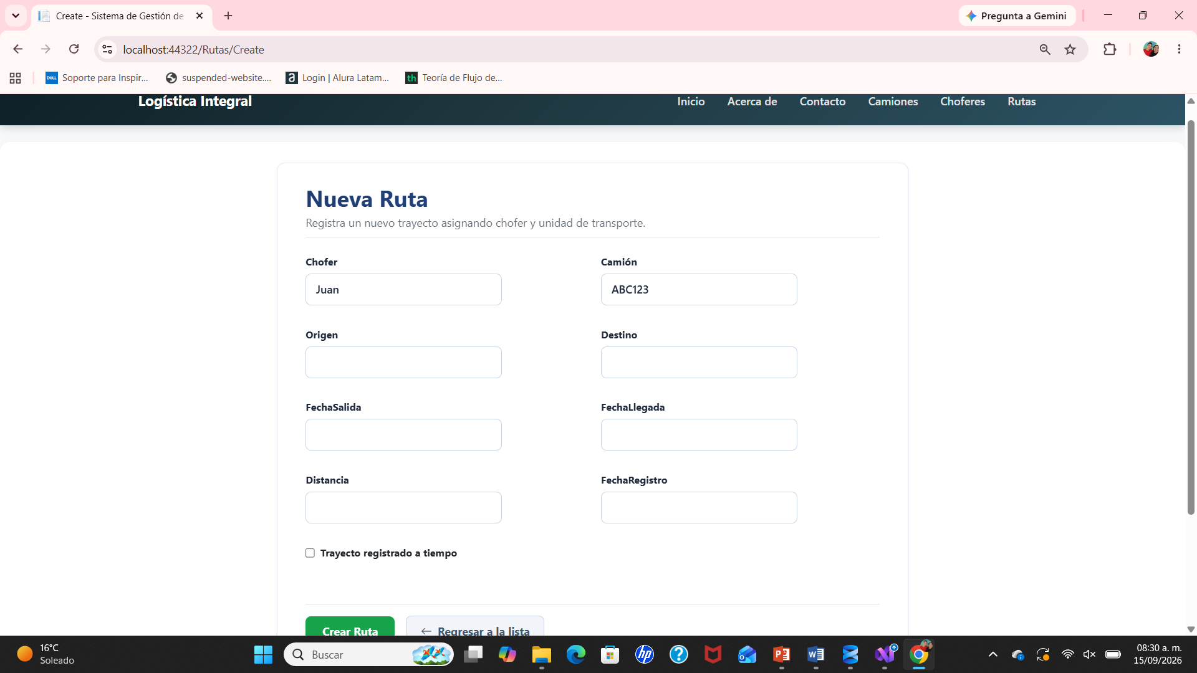
Formulario editar ruta.
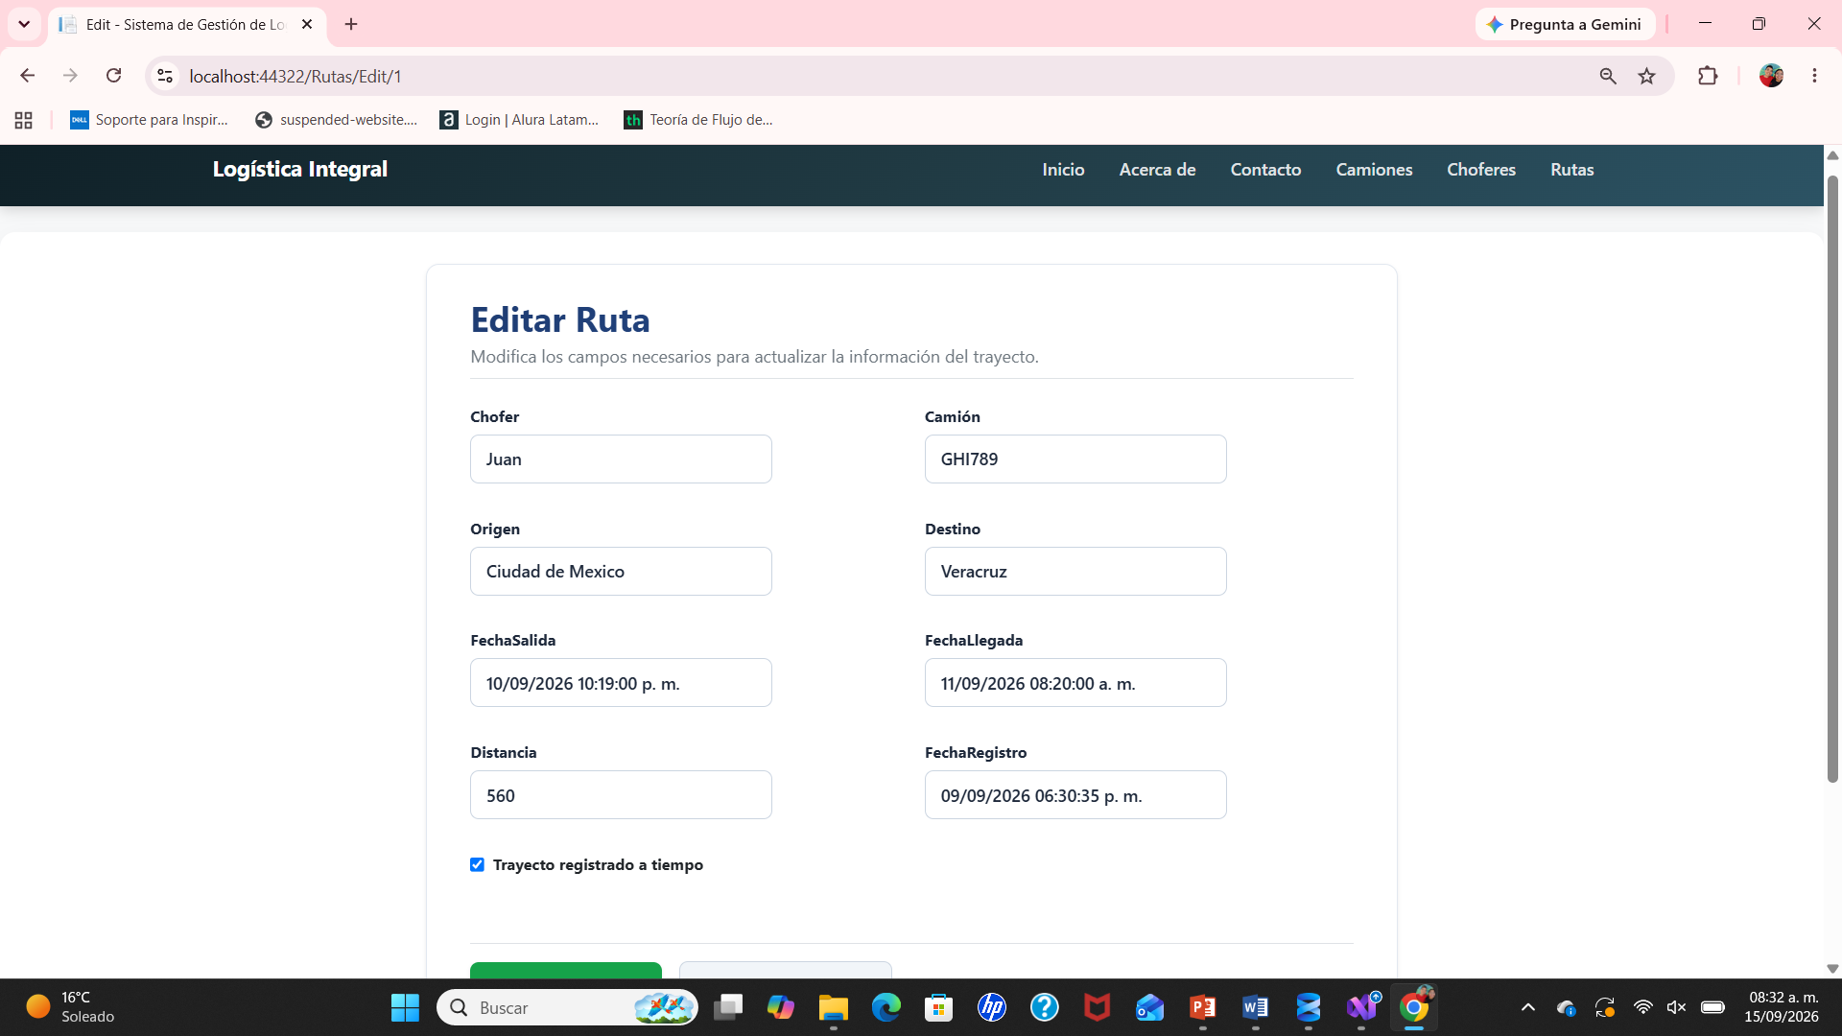

Vista de detalles.
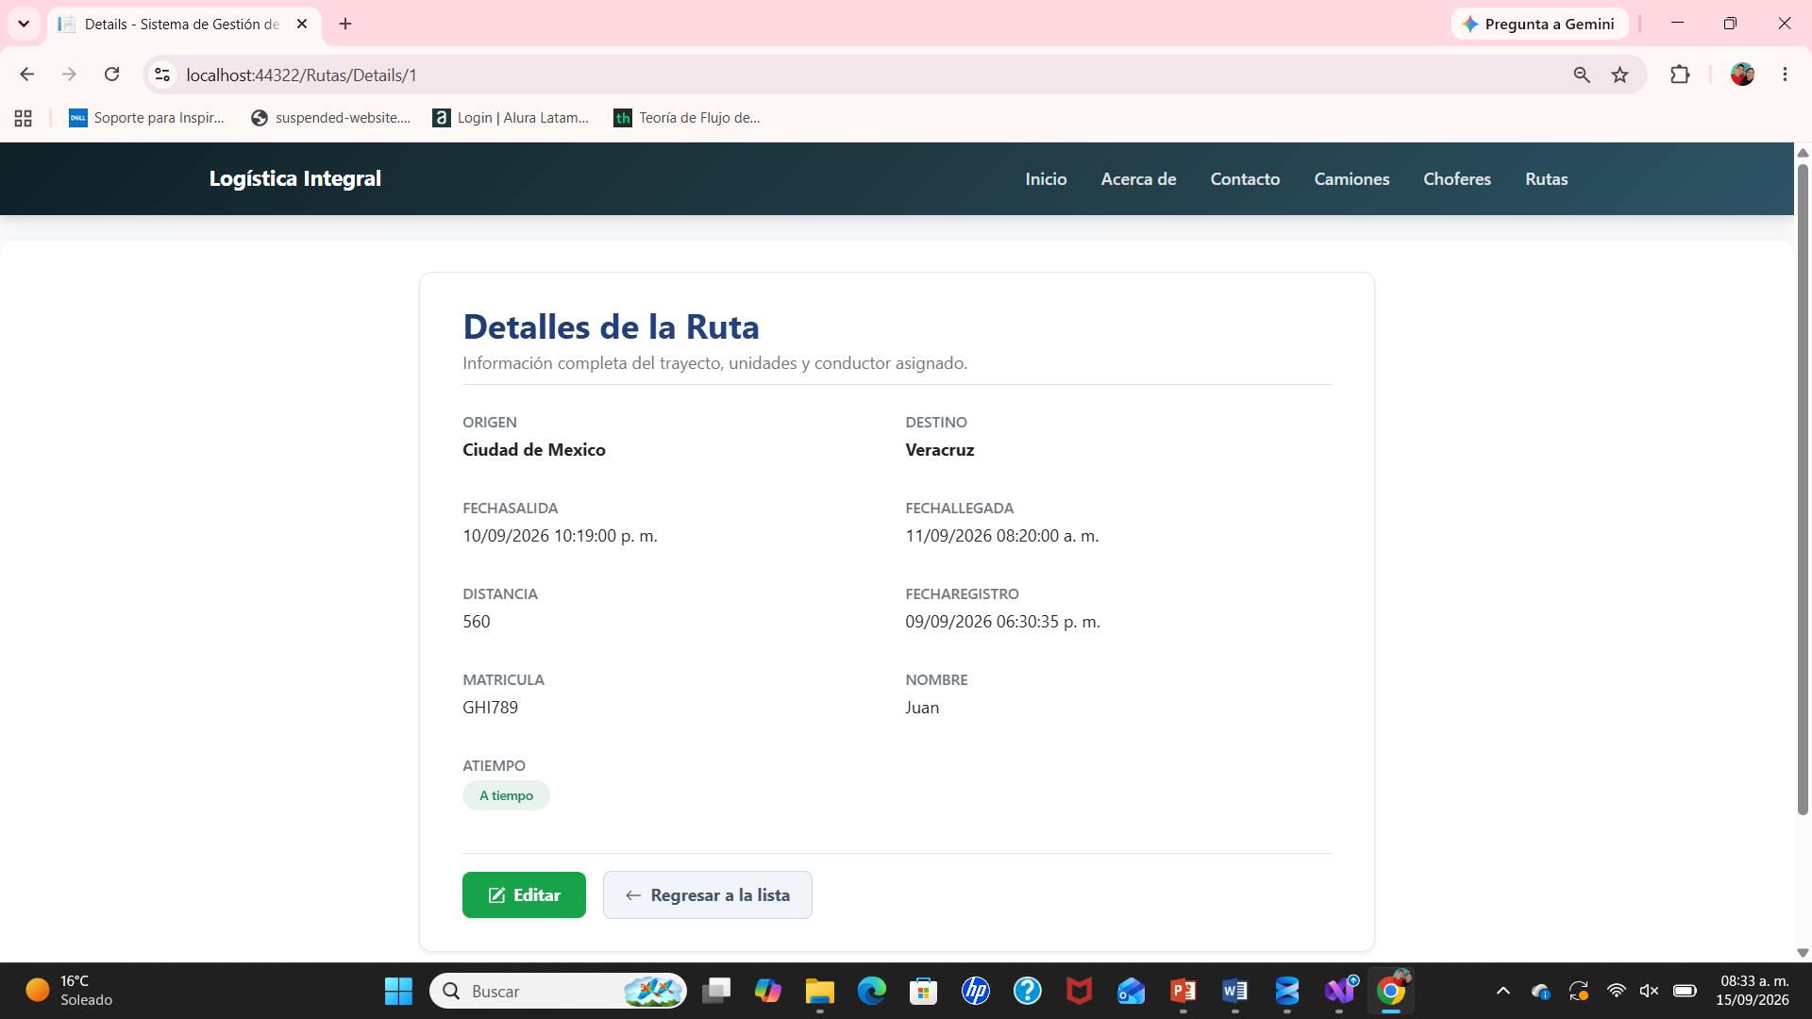
Vista de eliminar Ruta.
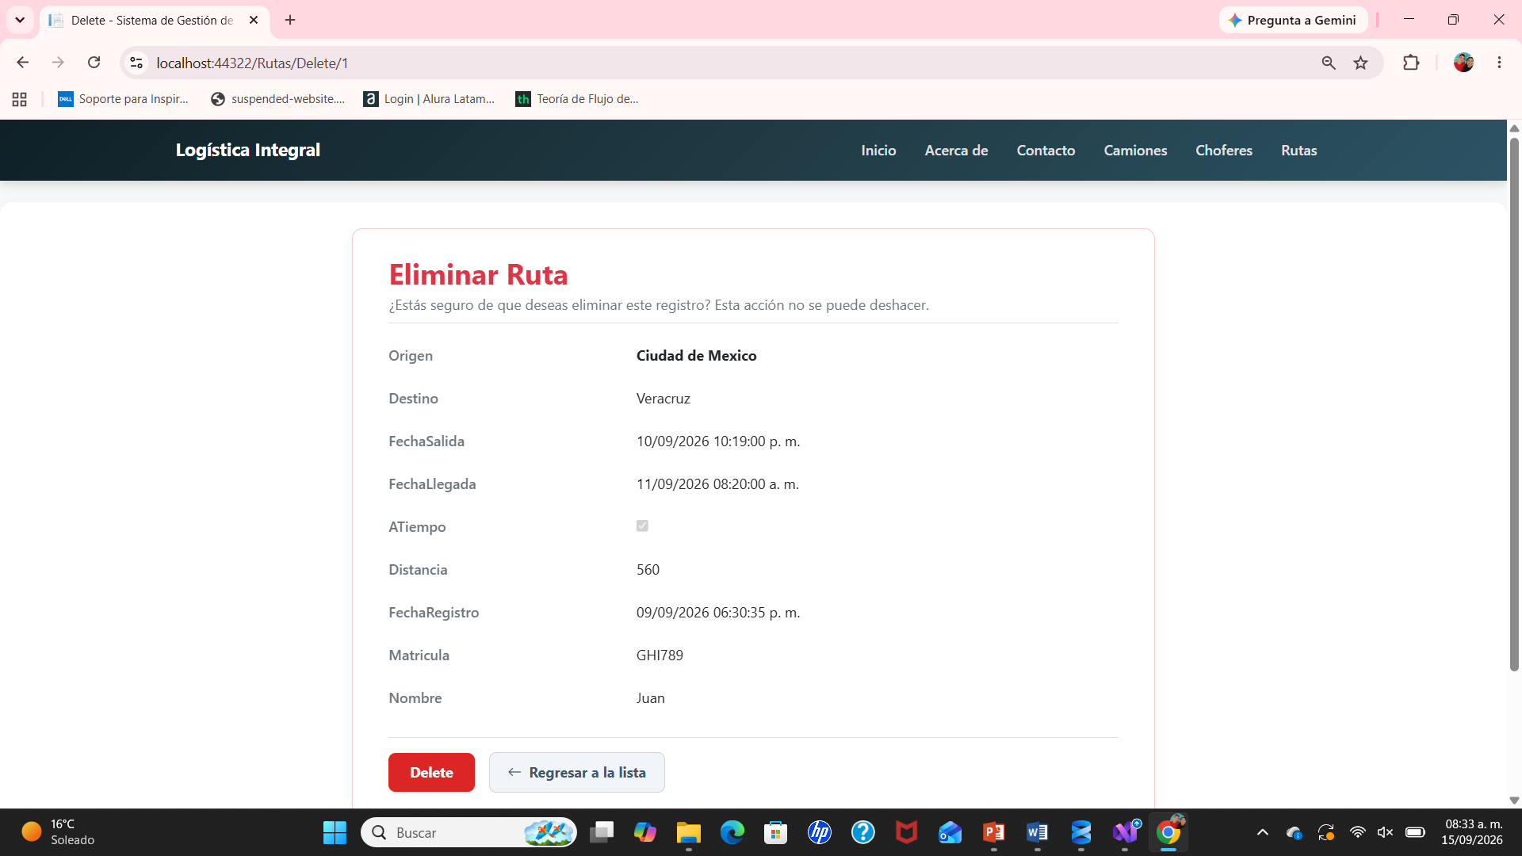

Control de versiones:
Autor | Revisor | Aprobador | Fecha | Versión
Adrián Eleuterio Hernández Martínez | Leonardo Zamudio González | Leonardo Zamudio González |  | 1.0

